





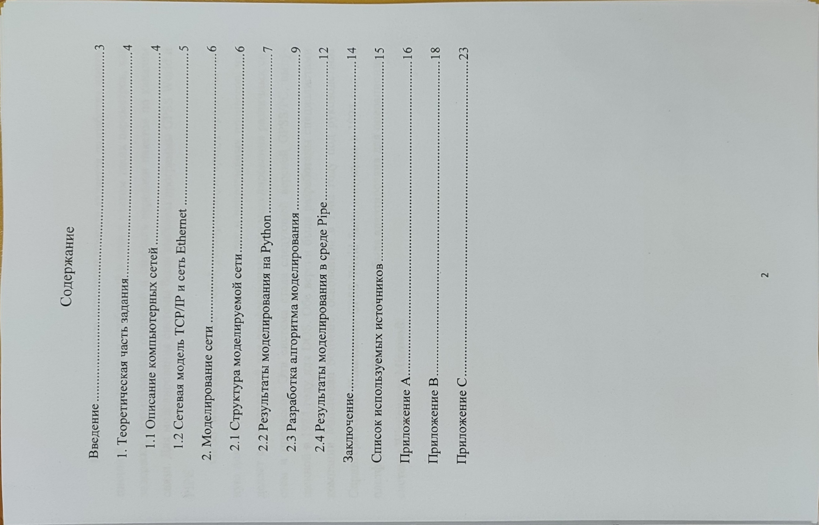

Введение

Главной целью данного курсового проекта является разработка имитационной модели передачи сообщений в сети с учетом таких параметров, как задержки, формирование очередей и скорость передачи пакетов по каналам связи. Для моделирования системы были выбраны программы GPSS World и PIPE.
GPSS World представляет собой универсальную среду, предназначенную для моделирования как дискретных, так и непрерывных процессов, что делает ее подходящей для профессионального моделирования различных систем и процессов. Эта система стала следующей версией GPSS/PC, выпущенной в 1984 году для DOS. Обе версии были разработаны специалистами компании Minuteman Software, основанной в 1982 году под руководством Спрингера Кокса. Изначально GPSS World была выпущена в 1994 году для платформы OS/2 от IBM, а в 2000 году была адаптирована для операционной системы Windows от Microsoft.

1.Теоретическая часть задания

1.1 Описание компьютерных сетей
Компьютерная сеть — это система компьютеров, соединенных проводными или беспроводными технологиями для обмена данными и ресурсами, а также для обеспечения общего доступа. Ниже приведены наиболее распространенные виды компьютерных сетей:
LAN (локальная сеть): локальная сеть объединяет компьютеры на небольших расстояниях, что позволяет обмениваться файлами, данными и ресурсами. Например, LAN может охватывать компьютеры в офисе, учебном заведении или больнице. Эти сети обычно принадлежат и управляются частными владельцами.
WLAN (беспроводная локальная сеть): WLAN аналогична локальной сети, но устройства подключаются беспроводным способом.
WAN (глобальная сеть): WAN соединяет компьютеры на большом расстоянии, иногда охватывая несколько регионов или континентов. Интернет — крупнейшая WAN-сеть, объединяющая миллиарды устройств по всему миру. Управление WAN часто основано на совместном или распределенном владении.
MAN (городская сеть): сети MAN обычно принадлежат муниципалитетам и государственным организациям.
CAN (кампусная сеть): CAN, также известная как корпоративная сеть, обслуживает университеты, бизнес-центры и другие крупные учреждения.
VPN (виртуальная частная сеть): VPN — это безопасное соединение между двумя точками, создающее зашифрованный канал для защиты данных и идентификационной информации пользователя от постороннего доступа.
1.2 Сетевая модель TCP/IP и сеть Ethernet
Стек протоколов TCP/IP (Transmission Control Protocol/Internet Protocol) представляет собой сетевую модель, описывающую передачу цифровых данных. Модель получила название от двух основных протоколов, на которых построен интернет. В 1970-х годах передача данных между разными сетями была невозможна, и для решения этой задачи был создан стек интернет-протоколов TCP/IP.
Протоколы разрабатывались Министерством обороны США, из-за чего модель TCP/IP иногда называют моделью DoD (Department of Defense). Модель TCP/IP структурирована в виде нескольких уровней, каждый из которых включает определенные протоколы и выполняет свои функции.
Набор протоколов TCP/IP обеспечивает сквозную передачу данных, определяя, как данные должны быть упакованы, обработаны, переданы, маршрутизированы и получены. Эта функциональность разделена на четыре уровня абстракции, распределяющих протоколы в зависимости от масштабов сетевого взаимодействия. От самого низкого к самому высокому уровням они включают: уровень связи, отвечающий за взаимодействие данных в пределах одного сегмента сети; интернет-уровень, который поддерживает связь между независимыми сетями; транспортный уровень, обеспечивающий связь между хостами; и прикладной уровень, который организует обмен данными для приложений.

2. Моделирование сети

2.1 Структура моделируемой сети
Граф коммуникаций с проставленными именами узлов и каналов передачи данных показан на рисунке 1.
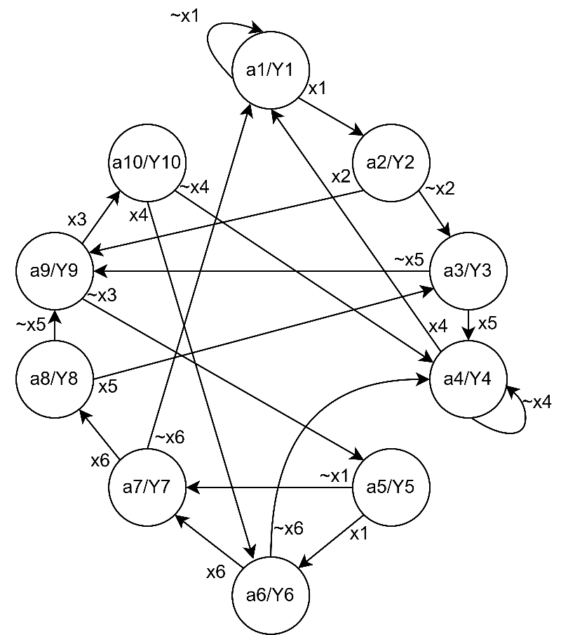
Рисунок 1 - Граф с именами узлов и каналами передачи
Граф коммуникаций с отмеченными узлами, на которых будут выполняться операторы (программные модули) алгоритма показан на рисунке 2.
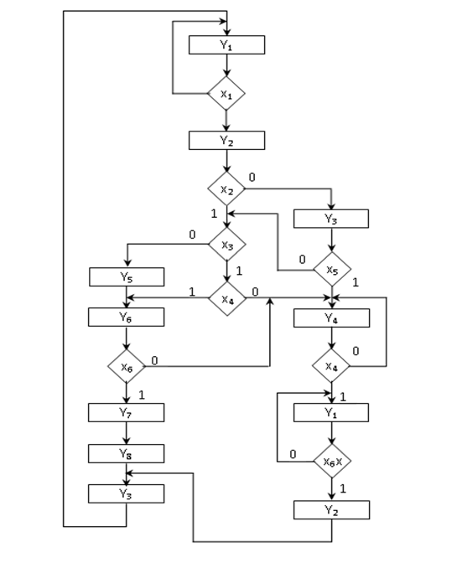
Рисунок 2 - Граф с отмеченными узлами

Структура компьютерной сети - TCP/IP сеть с отмеченными сетями и маршрутизаторами с интерфейсами (у каждого интерфейса имеется свой IP адрес). Через данные интерфейсы к маршрутизаторами подключаются сети. (Приложение С.1).

2.2 Результаты моделирования на Python

Для моделирования работы автомата Мили была создана программа на языке программирования Python, представленная ниже.

transitions = {
'a1': {'1': 'a2', '0': 'a1'},
'a2': {'1': 'a9', '0': 'a3'},
'a3': {'1': 'a4', '0': 'a9'},
'a4': {'1': 'a1', '0': 'a4'},
'a5': {'1': 'a6', '0': 'a7'},
'a6': {'1': 'a7', '0': 'a4'},
'a7': {'1': 'a8', '0': 'a1'},
'a8': {'1': 'a3', '0': 'a9'},
'a9': {'1': 'a10', '0': 'a5'},
'a10': {'1': 'a6', '0': 'a4'}
}
outputs = {
'a1': 'Y1',
'a2': 'Y2',
'a3': 'Y3',
'a4': 'Y4',
'a5': 'Y5',
'a6': 'Y6',
'a7': 'Y7',
'a8': 'Y8',
'a9': 'Y9',
'a10': 'Y10',
}
current_x = {
'a1': 'x1',
'a2': 'x2',
'a3': 'x5',
'a4': 'x4',
'a5': 'x1',
'a6': 'x6',
'a7': 'x6',
'a8': 'x5',
'a9': 'x3',
'a10': 'x4',
}
def avtomat():
current_state = 'a1'
while True:
print(f"Состояние: {current_state}, выходной сигнал: {outputs[current_state]}")
input_signals = input(f"Введите входной сигнал для {current_x[current_state]}: ")
if input_signals in transitions[current_state]:
current_state = transitions[current_state][input_signals]
else:
print(f"Некорректный ввод '{input_signals}'")
if __name__ == "__main__":
avtomat()

Этот код реализует конечный автомат, где каждое состояние имеет определенный выходной сигнал и переход в другое состояние в зависимости от входного сигнала ('0' или '1'). Начальное состояние — 'a1', которое имеет выход 'Y1'. При каждом шаге автомат выводит текущее состояние и соответствующий выход, затем запрашивает у пользователя ввод ('0' или '1') для переменной, связанной с текущим состоянием. На основе введенного значения происходит переход в новое состояние, определяемое таблицей переходов transitions. Если пользователь вводит некорректное значение, выводится сообщение об ошибке.
Результат работы программы представлен на рисунке 3.
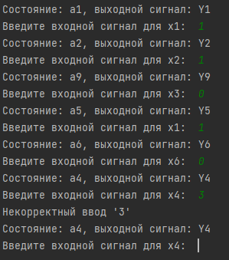
Рисунок 3 – Результат работы программы

2.3 Разработка алгоритма моделирования
Выполнение оператор на узле реализуется следующим образом:
cond_A1 SEIZE CA_1
ADVANCE 1
RELEASE CA_1
Формирование и проверка логического условия формируется следующей последовательностью
cond_A2 SEIZE CA_2
ADVANCE 1
ASSIGN 1,FN$COND
RELEASE CA_2
TEST E P1,1,cond_A3
TRANSFER ,cond_A9

cond_A3 SEIZE CA_3
ADVANCE 1
ASSIGN 1,FN$COND
RELEASE CA_3
TEST E P1,1,cond_A9
Для формирования значение параметра P1 текущего транзакта, используются следующие блоки

COND FUNCTION RN1,D2

0.5,0/1.0,1

GENERATE 100
Полная программа моделирования представлена в приложении А.

2.3 Результаты моделирования в среде GPSS
Результаты моделирования показаны на рисунках 4-6 в приложение B. По результатам моделирования сделан вывод, что программа составлена верно. На блоке Generate было сгенерировано 1000 транзактов, которые с учетом логических условий прошли по всем узлам через каналы передачи данных. На операторе TERMINATE кол-во транзактов также равняется 1000, что означает успешное удаление всех транзактов.
Задана архитектура сети, содержащая узлы и каналы передачи данных. В данной сети передаются пакеты. Размер пакета 64 КБайта.
При передаче данных исходные сообщения разбиваются на пакеты. Скорость передачи данных по каналу составляет 2 Мбит / С.
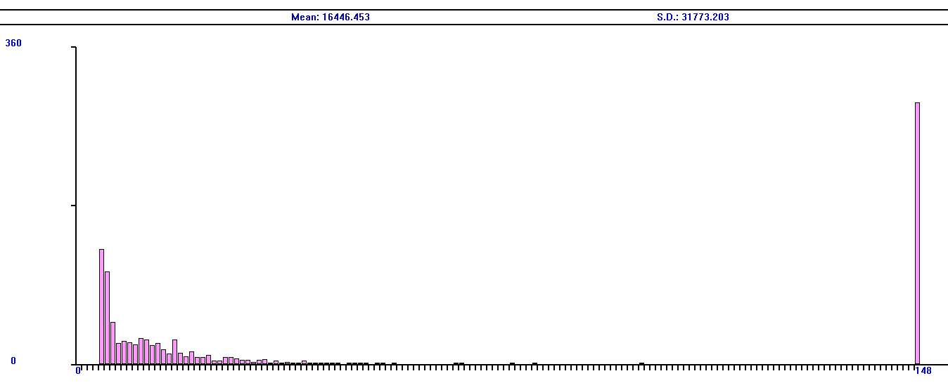
Рисунок 4 - При ADVANCE 252
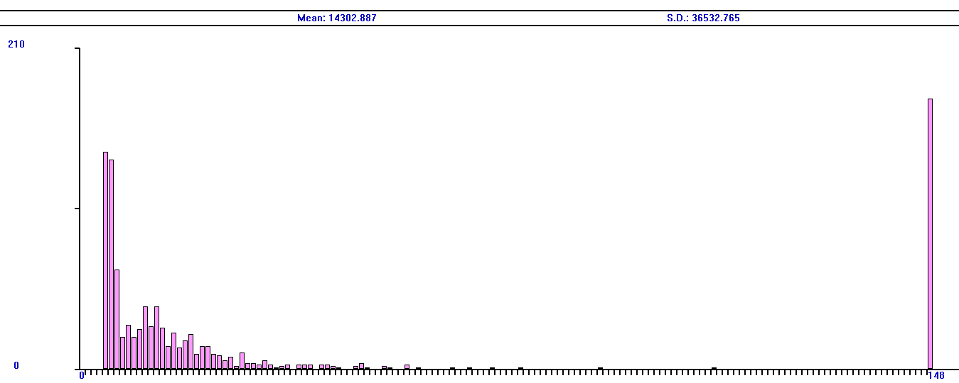
Рисунок 5 - При ADVANCE 504
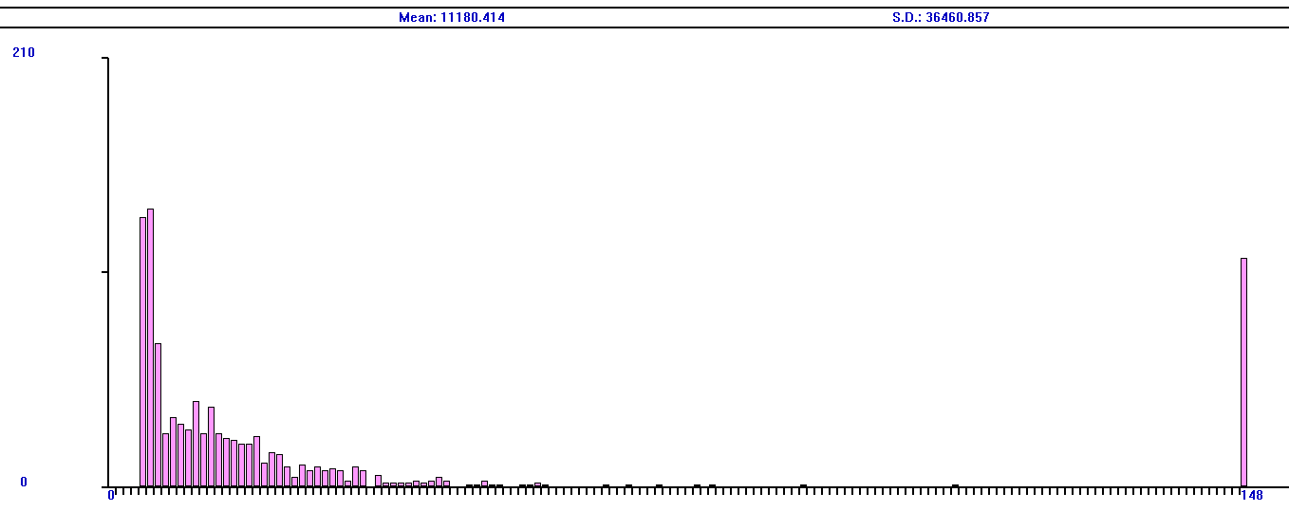
Рисунок 6 - При ADVANCE 1008

2.4 Результаты моделирования в среде PIPE
Согласно заданию, была построена сеть Петри в программе Pipe (рисунок 7).
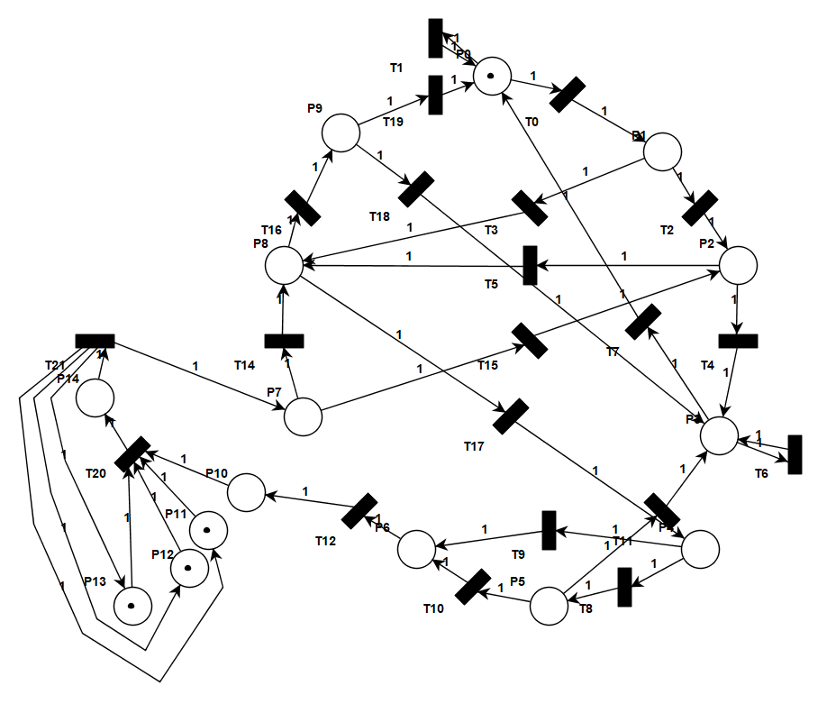
Рисунок 7 - Сеть Петри
По результатам проверки сети Петри, сделан вывод о правильности её конфигурации (рисунок 8).
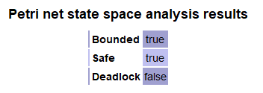
Рисунок 8 - Результаты анализа сети

Далее был сгенерирован граф досягаемости – покрываемости графа (рисунок 9).
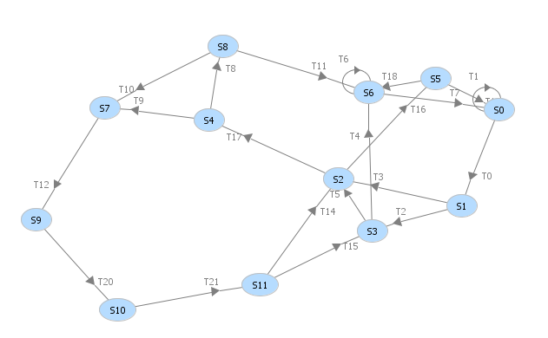
Рисунок 9 – Граф досягаемости – покрываемости

Затем созданная сеть была промоделирована (рисунок 8).
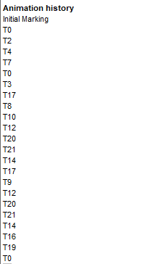
Рисунок 9 – Результаты моделирования сети
На основании этих результатов можно сделать вывод, что построенная сеть Петри работает корректно.

Заключение
В процессе выполнения курсовой работы были приобретены практические навыки работы с языком моделирования GPSS-WORLD, а также изучены его ключевые операторы и особенности.
На основе заданного графа коммуникаций была разработана и реализована структура сети, в которой каждому узлу и каждому каналу передачи данных были присвоены уникальные имена. В рамках работы была создана имитационная модель, позволяющая наглядно отследить процесс передачи сообщений по сети. Модель позволила детально проследить траекторию транзактов и особенности их прохождения через различные узлы и блоки сети. На основе проведенного моделирования был сформирован подробный отчет, содержащий полную информацию о движении транзактов в системе, прохождении ими различных этапов обработки и влиянии на общую пропускную способность сети.

Список используемых источников
- Кудрявцев Е. М. GPSS World. Основы имитационного моделирования различных систем. / Е. М.. Кудрявцев. - М.: ДМК Пресс, 2004. – 320 с.
- Е.В. Смирнова, П.В. Козик. Технологии современных сетей Ethernet.
Методы коммутации и управления потоками данных. - СПб.: БХВПетербург, 2012. - 272 с.
- Томашевский В., Жданова E. Имитационное моделирование в среде GPSS. / В. Томашевский, E. Жданова – М.: Бестселлер, 2003. – 416 c.
- Шеннон P. Имитационное моделирование систем – искусство и наука.
- В.Д. Боев. Моделирование систем. Инструментальные средства GPSS
World. - СПб.: БХВ-Петербург, 2004. - 368 с.

Приложение A
Листинг программы
COND FUNCTION RN1,D2
0.5,0/1.0,1
GENERATE 100

cond_A1 SEIZE CA_1
ADVANCE 1
ASSIGN 1,FN$COND
RELEASE CA_1
TEST E P1,1,cond_A1
TRANSFER ,cond_A2

cond_A2 SEIZE CA_2
ADVANCE 1
ASSIGN 1,FN$COND
RELEASE CA_2
TEST E P1,1,cond_A3
TRANSFER ,cond_A9

cond_A3 SEIZE CA_3
ADVANCE 1
ASSIGN 1,FN$COND
RELEASE CA_3
TEST E P1,1,cond_A9

cond_A4 SEIZE CA_4
ADVANCE 1
ASSIGN 1,FN$COND
RELEASE CA_4
TEST E P1,1,cond_A4
TRANSFER ,cond_A1

cond_A5 SEIZE CA_5
ADVANCE 1
ASSIGN 1,FN$COND
RELEASE CA_5
TEST E P1,1,cond_A7

cond_A6 SEIZE CA_6
ADVANCE 1
ASSIGN 1,FN$COND
RELEASE CA_6
TEST E P1,1,cond_A4

cond_A7 SEIZE CA_7
ADVANCE 1
ASSIGN 1,FN$COND
RELEASE CA_7
TRANSFER ,MET1

MET1 GATE NU YZ1
GATE NU KAN1
GATE NU YZ2
TRANSFER SIM,,MET1
SEIZE YZ1
SEIZE KAN
SEIZE YZ2
ADVANCE 1008
RELEASE YZ1
RELEASE KAN
RELEASE YZ2
TRANSFER ,cond_A8

cond_A8 SEIZE CA_8
ADVANCE 1
ASSIGN 1,FN$COND
RELEASE CA_8
TEST E P1,1,cond_A9
TRANSFER ,cond_A3

cond_A9 SEIZE CA_9
ADVANCE 1
ASSIGN 1,FN$COND
RELEASE CA_9
TEST E P1,1,cond_A5

cond_A10 SEIZE CA_10
ADVANCE 1
ASSIGN 1,FN$COND
RELEASE CA_10
TEST E P1,1,cond_A4
TRANSFER ,met

met TABULATE tab
TERMINATE 1
tab TABLE M1,0,1,150
START 1000

Приложение B
Результаты моделирования
START TIME END TIME BLOCKS FACILITIES STORAGES
0.000 224705.000 70 14 0

NAME VALUE
CA_1 10002.000
CA_10 10005.000
CA_2 10003.000
CA_3 10007.000
CA_4 10006.000
CA_5 10008.000
CA_6 10009.000
CA_7 10010.000
CA_8 10015.000
CA_9 10004.000
COND 10000.000
COND_A1 2.000
COND_A10 63.000
COND_A2 8.000
COND_A3 14.000
COND_A4 19.000
COND_A5 25.000
COND_A6 30.000
COND_A7 35.000
COND_A8 52.000
COND_A9 58.000
KAN 10014.000
KAN1 10012.000
MET 69.000
MET1 40.000
TAB 10001.000
YZ1 10011.000
YZ2 10013.000

LABEL LOC BLOCK TYPE ENTRY COUNT CURRENT COUNT RETRY
1 GENERATE 2247 0 0
COND_A1 2 SEIZE 10302 0 0
3 ADVANCE 10302 0 0
4 ASSIGN 10302 0 0
5 RELEASE 10302 0 0
6 TEST 10302 0 0
7 TRANSFER 5163 0 0
COND_A2 8 SEIZE 5163 0 0
9 ADVANCE 5163 0 0
10 ASSIGN 5163 0 0
11 RELEASE 5163 0 0
12 TEST 5163 0 0
13 TRANSFER 2582 0 0
COND_A3 14 SEIZE 2691 0 0
15 ADVANCE 2691 0 0
16 ASSIGN 2691 0 0
17 RELEASE 2691 0 0
18 TEST 2691 0 0
COND_A4 19 SEIZE 5915 0 0
20 ADVANCE 5915 0 0
21 ASSIGN 5915 0 0
22 RELEASE 5915 0 0
23 TEST 5915 0 0
24 TRANSFER 2916 0 0
COND_A5 25 SEIZE 1986 0 0
26 ADVANCE 1986 0 0
27 ASSIGN 1986 0 0
28 RELEASE 1986 0 0
29 TEST 1986 0 0
COND_A6 30 SEIZE 1026 0 0
31 ADVANCE 1026 0 0
32 ASSIGN 1026 0 0
33 RELEASE 1026 0 0
34 TEST 1026 0 0
COND_A7 35 SEIZE 1469 0 0
36 ADVANCE 1469 0 0
37 ASSIGN 1469 0 0
38 RELEASE 1469 0 0
39 TRANSFER 1469 1246 0
MET1 40 GATE 443 0 0
41 GATE 443 0 0
42 GATE 443 0 0
43 TRANSFER 443 0 0
44 SEIZE 223 0 0
45 SEIZE 223 0 0
46 SEIZE 223 0 0
47 ADVANCE 223 1 0
48 RELEASE 222 0 0
49 RELEASE 222 0 0
50 RELEASE 222 0 0
51 TRANSFER 222 0 0
COND_A8 52 SEIZE 222 0 0
53 ADVANCE 222 0 0
54 ASSIGN 222 0 0
55 RELEASE 222 0 0
56 TEST 222 0 0
57 TRANSFER 110 0 0
COND_A9 58 SEIZE 4000 0 0
59 ADVANCE 4000 0 0
60 ASSIGN 4000 0 0
61 RELEASE 4000 0 0
62 TEST 4000 0 0
COND_A10 63 SEIZE 2014 0 0
64 ADVANCE 2014 0 0
65 ASSIGN 2014 0 0
66 RELEASE 2014 0 0
67 TEST 2014 0 0
68 TRANSFER 1000 0 0
MET 69 TABULATE 1000 0 0
70 TERMINATE 1000 0 0

FACILITY ENTRIES UTIL. AVE. TIME AVAIL. OWNER PEND INTER RETRY DELAY
CA_1 10302 0.046 1.000 1 0 0 0 0 0
CA_2 5163 0.023 1.000 1 0 0 0 0 0
CA_9 4000 0.018 1.000 1 0 0 0 0 0
CA_10 2014 0.009 1.000 1 0 0 0 0 0
CA_4 5915 0.026 1.000 1 0 0 0 0 0
CA_3 2691 0.012 1.000 1 0 0 0 0 0
CA_5 1986 0.009 1.000 1 0 0 0 0 0
CA_6 1026 0.005 1.000 1 0 0 0 0 0
CA_7 1469 0.007 1.000 1 0 0 0 0 0
YZ1 223 0.999 1006.951 1 314 0 0 1246 0
KAN1 0 0.000 0.000 1 0 0 0 0 0
YZ2 223 0.999 1006.951 1 314 0 0 0 0
KAN 223 0.999 1006.951 1 314 0 0 0 0
CA_8 222 0.001 1.000 1 0 0 0 0 0

TABLE MEAN STD.DEV. RANGE RETRY FREQUENCY CUM.%
TAB 11180.414 36460.857 0
3.000 - 4.000 132 13.20
4.000 - 5.000 136 26.80
5.000 - 6.000 70 33.80
6.000 - 7.000 26 36.40
7.000 - 8.000 34 39.80
8.000 - 9.000 31 42.90
9.000 - 10.000 28 45.70
10.000 - 11.000 42 49.90
11.000 - 12.000 26 52.50
12.000 - 13.000 39 56.40
13.000 - 14.000 26 59.00
14.000 - 15.000 24 61.40
15.000 - 16.000 23 63.70
16.000 - 17.000 21 65.80
17.000 - 18.000 21 67.90
18.000 - 19.000 25 70.40
19.000 - 20.000 12 71.60
20.000 - 21.000 17 73.30
21.000 - 22.000 16 74.90
22.000 - 23.000 10 75.90
23.000 - 24.000 5 76.40
24.000 - 25.000 11 77.50
25.000 - 26.000 8 78.30
26.000 - 27.000 10 79.30
27.000 - 28.000 8 80.10
28.000 - 29.000 9 81.00
29.000 - 30.000 8 81.80
30.000 - 31.000 3 82.10
31.000 - 32.000 10 83.10
32.000 - 33.000 8 83.90
33.000 - 34.000 0 83.90
34.000 - 35.000 6 84.50
35.000 - 36.000 2 84.70
36.000 - 37.000 2 84.90
37.000 - 38.000 2 85.10
38.000 - 39.000 2 85.30
39.000 - 40.000 3 85.60
40.000 - 41.000 2 85.80
41.000 - 42.000 3 86.10
42.000 - 43.000 5 86.60
43.000 - 44.000 3 86.90
44.000 - 45.000 0 86.90
45.000 - 46.000 0 86.90
46.000 - 47.000 1 87.00
47.000 - 48.000 1 87.10
48.000 - 49.000 3 87.40
49.000 - 50.000 1 87.50
50.000 - 51.000 1 87.60
51.000 - 52.000 0 87.60
52.000 - 53.000 0 87.60
53.000 - 54.000 1 87.70
54.000 - 55.000 1 87.80
55.000 - 56.000 2 88.00
56.000 - 57.000 1 88.10
57.000 - 58.000 0 88.10
58.000 - 59.000 0 88.10
59.000 - 60.000 0 88.10
60.000 - 61.000 0 88.10
61.000 - 62.000 0 88.10
62.000 - 63.000 0 88.10
63.000 - 64.000 0 88.10
64.000 - 65.000 1 88.20
65.000 - 66.000 0 88.20
66.000 - 67.000 0 88.20
67.000 - 68.000 1 88.30
68.000 - 69.000 0 88.30
69.000 - 70.000 0 88.30
70.000 - 71.000 0 88.30
71.000 - 72.000 1 88.40
72.000 - 73.000 0 88.40
73.000 - 74.000 0 88.40
74.000 - 75.000 0 88.40
75.000 - 76.000 0 88.40
76.000 - 77.000 1 88.50
77.000 - 78.000 0 88.50
78.000 - 79.000 1 88.60
79.000 - 80.000 0 88.60
80.000 - 81.000 0 88.60
81.000 - 82.000 0 88.60
82.000 - 83.000 0 88.60
83.000 - 84.000 0 88.60
84.000 - 85.000 0 88.60
85.000 - 86.000 0 88.60
86.000 - 87.000 0 88.60
87.000 - 88.000 0 88.60
88.000 - 89.000 0 88.60
89.000 - 90.000 0 88.60
90.000 - 91.000 1 88.70
91.000 - 92.000 0 88.70
92.000 - 93.000 0 88.70
93.000 - 94.000 0 88.70
94.000 - 95.000 0 88.70
95.000 - 96.000 0 88.70
96.000 - 97.000 0 88.70
97.000 - 98.000 0 88.70
98.000 - 99.000 0 88.70
99.000 - 100.000 0 88.70
100.000 - 101.000 0 88.70
101.000 - 102.000 0 88.70
102.000 - 103.000 0 88.70
103.000 - 104.000 0 88.70
104.000 - 105.000 0 88.70
105.000 - 106.000 0 88.70
106.000 - 107.000 0 88.70
107.000 - 108.000 0 88.70
108.000 - 109.000 0 88.70
109.000 - 110.000 0 88.70
110.000 - 111.000 1 88.80
111.000 - 112.000 0 88.80
112.000 - 113.000 0 88.80
113.000 - 114.000 0 88.80
114.000 - 115.000 0 88.80
115.000 - 116.000 0 88.80
116.000 - 117.000 0 88.80
117.000 - 118.000 0 88.80
118.000 - 119.000 0 88.80
119.000 - 120.000 0 88.80
120.000 - 121.000 0 88.80
121.000 - 122.000 0 88.80
122.000 - 123.000 0 88.80
123.000 - 124.000 0 88.80
124.000 - 125.000 0 88.80
125.000 - 126.000 0 88.80
126.000 - 127.000 0 88.80
127.000 - 128.000 0 88.80
128.000 - 129.000 0 88.80
129.000 - 130.000 0 88.80
130.000 - 131.000 0 88.80
131.000 - 132.000 0 88.80
132.000 - 133.000 0 88.80
133.000 - 134.000 0 88.80
134.000 - 135.000 0 88.80
135.000 - 136.000 0 88.80
136.000 - 137.000 0 88.80
137.000 - 138.000 0 88.80
138.000 - 139.000 0 88.80
139.000 - 140.000 0 88.80
140.000 - 141.000 0 88.80
141.000 - 142.000 0 88.80
142.000 - 143.000 0 88.80
143.000 - 144.000 0 88.80
144.000 - 145.000 0 88.80
145.000 - 146.000 0 88.80
146.000 - 147.000 0 88.80
147.000 - 148.000 0 88.80
148.000 - _ 112 100.00

FEC XN PRI BDT ASSEM CURRENT NEXT PARAMETER VALUE
2248 0 224800.000 2248 0 1
314 0 224939.000 314 47 48 1 1.000

Приложение С
Структура компьютерной сети - TCP/IP сеть
